**Zijn het zotten die werken?**

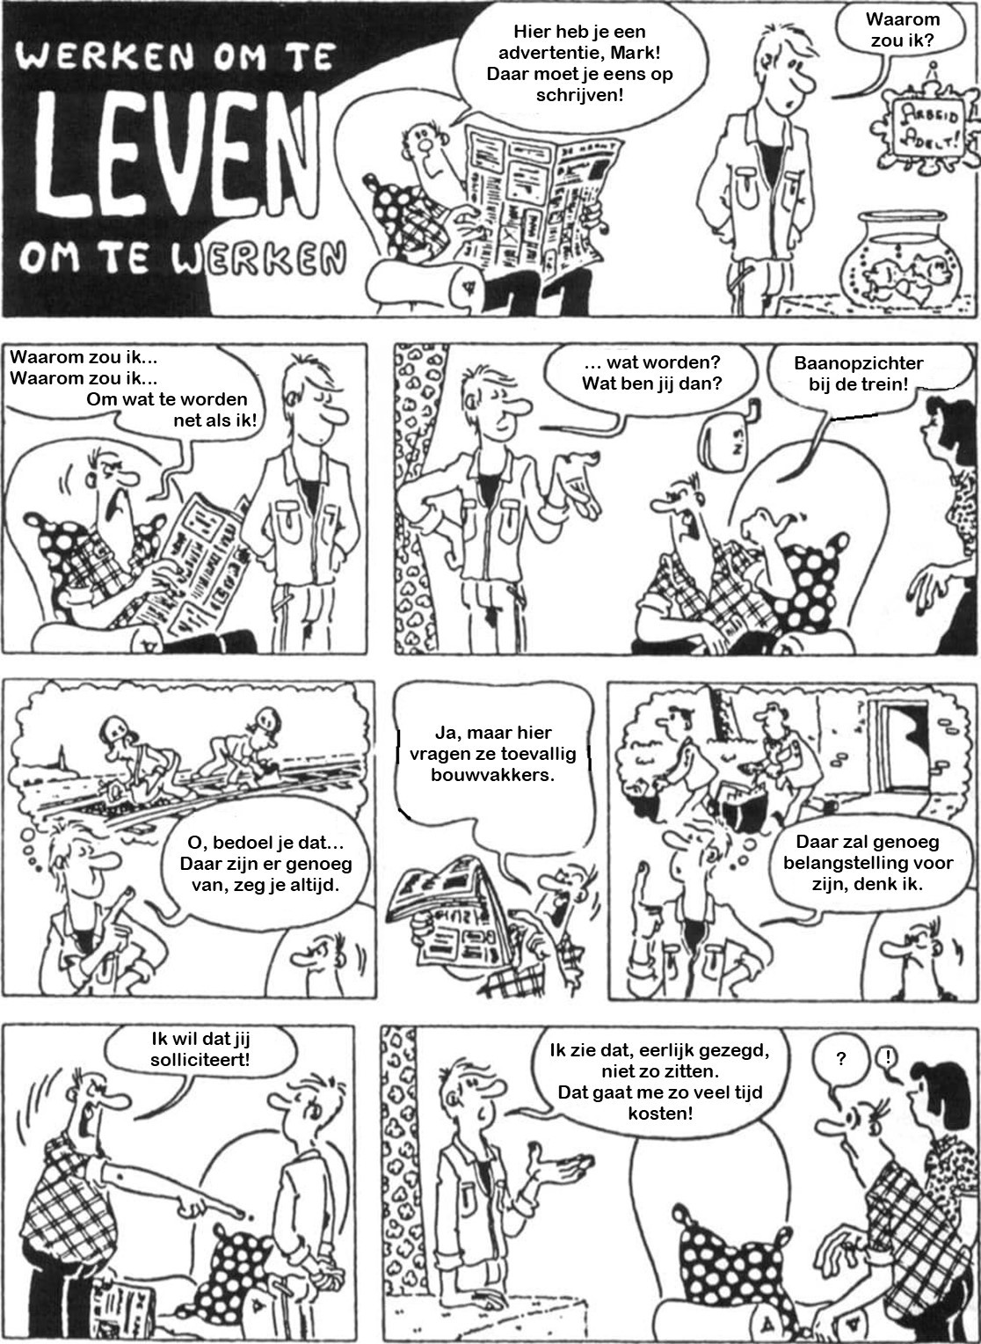

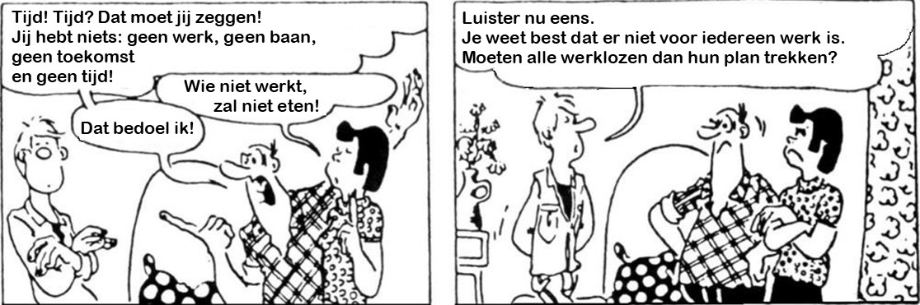

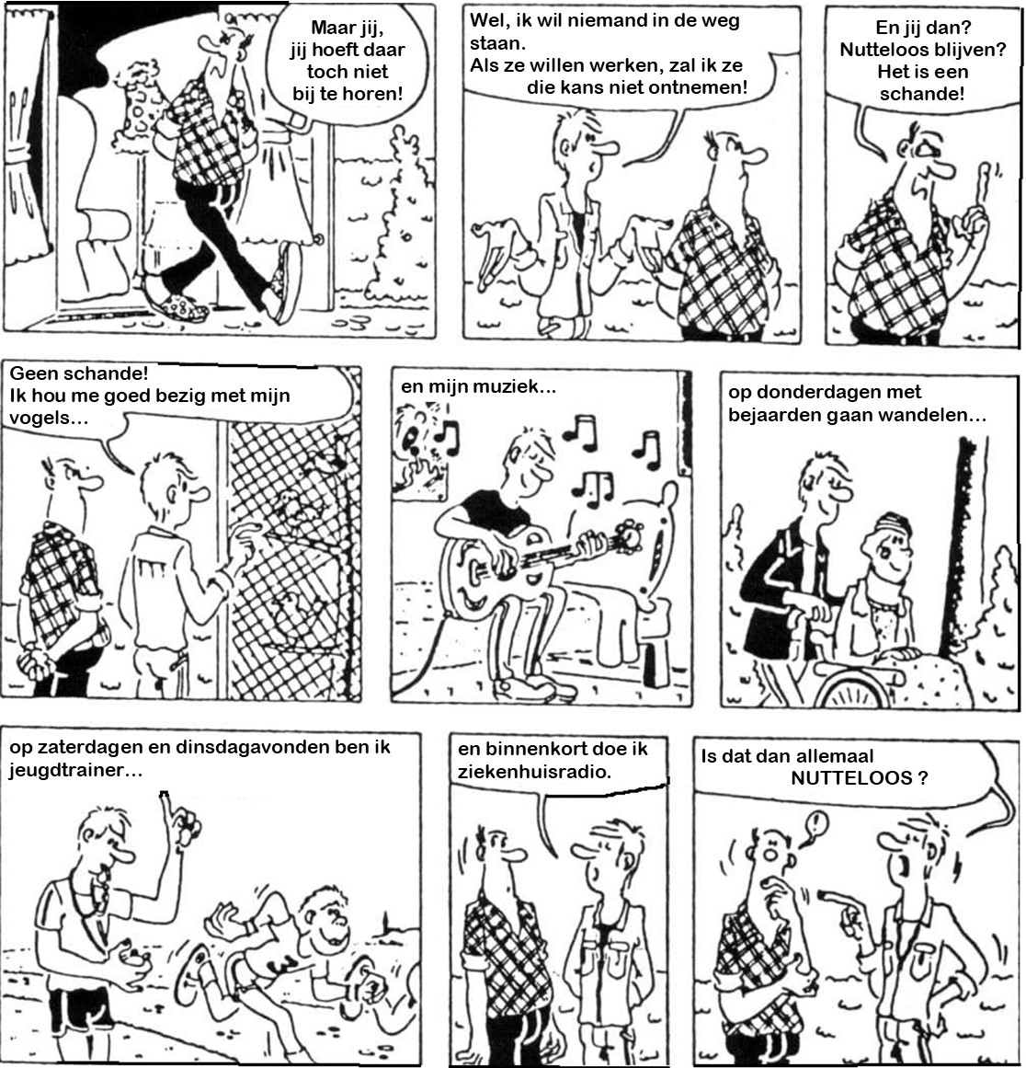

Ga je akkoord met volgende uitspraken van de ouders en de zoon?

Kruis het vakje met jouw mening!

|  |  |  |  |
| --- | --- | --- | --- |
|  |  |  |  |
| Geen werk, geen baan  = geen toekomst |  |  |  |
| Wie niet werkt,  zal niet eten |  |  |  |
| Er is lang niet  voor iedereen werk |  |  |  |
| ’t Is een schande  werkloos te zijn |  |  |  |
| Muziek, jeugdtrainer, …  dat is allemaal nutteloos |  |  |  |

Even bij jezelf gaan kijken…

Zou jij graag gaan werken?  Ja  Neen

Waarom wil je (niet) gaan werken?

.

Welk werk zou jij het liefst doen? Wat is eigenlijk je droomjob?

.

Waarom vind je die droomjob zo aantrekkelijk?

.

Is, wat je hier op school leert, een goede voorbereiding op je droomjob?

Ja  Neen

Wat ontbreekt er in je scholing, om je droomjob te kunnen doen?

.

Noem enkele voordelen en nadelen van je droomjob!

Voordelen .

.

Nadelen .

.